# ESPECIFICAÇÕES TÉCNICAS DO PROJETO DE MONITORAMENTO AMBIENTAL

**PROJETO DE MONITORAMENTO AMBIENTAL  
 FESA – Faculdade Engenheiro Salvador Arena**

Aline Cristina Ribeiro de Barros – RA: 081230021 Luis Gustavo de Oliveira Carneiro – RA: 081230029 Roger Rocha da Silva – RA: 081230045 João Victor Pereira Andrade – RA: 081230010 Ezequiel Rodrigues Pereira – RA: 081230008

Março, 2025

# Sumário

1. Visão Geral ..................................................................................................... 3

2. Componentes Utilizados ................................................................................. 4

3. Funcionalidades .............................................................................................. 5

4. Especificações Técnicas Detalhadas ............................................................. 6

4.1 Sensor DHT22 ............................................................................................ 6

4.2 Sensor LDR ................................................................................................ 6

4.3 Display LCD 16x2 ....................................................................................... 6

4.4 LEDs ........................................................................................................... 6

4.5 Buzzer ......................................................................................................... 7

4.6 Botão ........................................................................................................... 7

4.7 EEPROM .................................................................................................... 7

4.8 RTC DS1307 .............................................................................................. 7

5. Lógica de Funcionamento ............................................................................... 8

6. Bibliotecas Utilizadas ...................................................................................... 9

7. Esquema de Conexões ................................................................................. 10

8. Considerações Finais .................................................................................... 11

**1. Visão Geral**

# O projeto é um sistema de monitoramento ambiental baseado em Arduino Uno para coletar e exibir dados ambientais, incluindo temperatura, umidade e luminosidade. Os dados são apresentados em um display LCD e armazenados na EEPROM para consulta futura. O sistema também conta com alertas visuais e sonoros para indicar condições fora dos limites aceitáveis.

# 2. Componentes Utilizados

### ****Microcontrolador:****

* Arduino Uno.

### ****Sensores:****

* DHT22 (Temperatura e Umidade);
* LDR (Sensor de Luminosidade).

### ****Atuadores:****

* LEDs (Vermelho, Amarelo, Verde);
* Buzzer.

### ****Exibição:****

* Display LCD 16x2 com interface I2C;

### ****Armazenamento:****

* EEPROM;
* RTC DS1307 para registro de data e hora.

### ****Outros:****

* Pushbutton para alternância de exibição;
* Resistores de 1000Ω para LEDs;
* Breadboard para conexão dos componentes.

# 3. Funcionalidades

# *Figura 1 - Configuração do sistema de monitoramento ambiental com Arduino Uno e sensores.*

# O sistema realiza a leitura de dados de temperatura, umidade e luminosidade por meio dos sensores DHT22 e LDR, respectivamente. Esses dados são processados e exibidos em um display LCD 16x2, permitindo ao usuário alternar entre as informações de temperatura, umidade e luminosidade utilizando um botão. O sistema também emite alertas visuais (através de LEDs) e sonoros (com um buzzer) quando os valores medidos estão fora dos limites pré-definidos. Além disso, os dados são armazenados na EEPROM sempre que estão fora dos limites, permitindo a consulta histórica dos registros.

# 4. Especificações Técnicas Detalhadas

A seguir, são apresentadas as especificações dos principais componentes utilizados no projeto:

#### ****4.1 Sensor DHT22 (Temperatura e Umidade)****

* **Função**: Mede temperatura e umidade do ambiente.
* **Faixa de medição**:
  + Temperatura: **-40°C a 80°C**.
  + Umidade: **0% a 100%**.
* **Precisão**:
  + Temperatura: ±0,5°C.
  + Umidade: ±2 a 5%.
* **Conexão**: Utiliza **pino digital 9** do Arduino.

#### ****4.2 Sensor LDR (Luminosidade)****

* **Função**: Mede a intensidade da luz ambiente.
* **Faixa de medição**: 0% a 100% (mapeado de 0 a 1023).
* **Conexão**: Pino **A0** do Arduino.

#### ****4.3 Display LCD 16x2 (Interface I2C)****

* **Função**: Exibir informações coletadas dos sensores.
* **Interface**: Comunicação via **I2C**.
* **Conexão**:
  + **SDA**: Pino **A4**.
  + **SCL**: Pino **A5**.

#### ****4.4 LEDs Indicadores****

* **Função**: Alertar visualmente sobre as condições ambientais.
* **Cores e Significado**:
  + **Verde**: Condições normais.
  + **Amarelo**: Temperatura fora do intervalo seguro (**15°C a 25°C**).
  + **Vermelho**: Umidade fora do intervalo seguro (**30% a 50%**).
* **Conexões**:
  + **LED Verde**: Pino **6**.
  + **LED Amarelo**: Pino **7**.
  + **LED Vermelho**: Pino **8**.

#### ****4.5 Buzzer****

* **Função**: Emitir alertas sonoros quando valores ultrapassam os limites estabelecidos.
* **Conexão**: Pino **13** do Arduino.

#### ****4.6 Botão (Pushbutton)****

* **Função**: Alternar entre as medições exibidas no LCD.
* **Conexão**: Pino **12** do Arduino.

#### ****4.7 EEPROM (Memória não volátil)****

* **Função**: Armazenar dados críticos quando fora dos limites estabelecidos.
* **Capacidade**: Até **100 registros**.
* **Estrutura de armazenamento**:
  + **10 bytes por registro**, contendo:
    - **Timestamp** (data e hora).
    - **Temperatura**.
    - **Umidade**.
    - **Luminosidade**.

#### ****4.8 RTC DS1307 (Relógio de Tempo Real)****

* **Função**: Registrar data e hora de cada leitura.
* **Interface**: Comunicação via **I2C**.
* **Conexão**:
  + **SDA**: Pino **A4**.
  + **SCL**: Pino **A5**.

# 

# 5. Lógica de Funcionamento

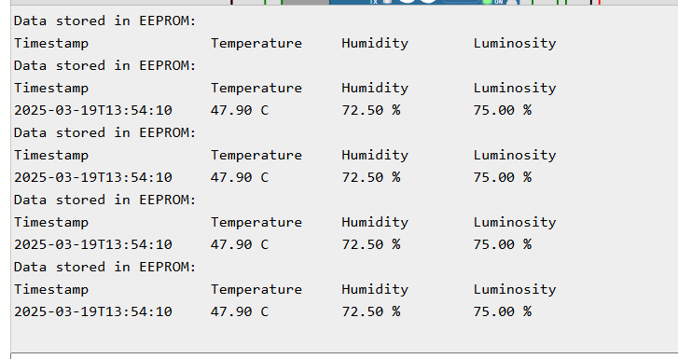  
***Figura 3*** *- Exibição dos registros de temperatura, umidade e luminosidade salvos.*

# Durante a inicialização, o sistema exibe uma mensagem no LCD e toca uma melodia no buzzer. O RTC é configurado para a data e hora atuais. Em seguida, o sistema realiza a leitura de dados dos sensores a cada segundo, calculando a média das últimas 10 leituras para temperatura e umidade. Os dados são exibidos no LCD, com a possibilidade de alternar entre as informações utilizando o botão. Caso os valores estejam fora dos limites, os alertas são acionados, com os LEDs e o buzzer indicando a condição anormal. Os dados fora dos limites são armazenados na EEPROM com um timestamp para consulta futura.

# 6. Bibliotecas Utilizadas

O projeto utiliza diversas bibliotecas para garantir o funcionamento correto dos sensores, do display e do armazenamento de dados. Abaixo, estão as bibliotecas utilizadas e suas respectivas funções:

* **LiquidCrystal_I2C**: Responsável pelo controle do display LCD 16x2 via comunicação I2C, permitindo a exibição das informações coletadas pelos sensores.
* **DHT**: Biblioteca utilizada para fazer a leitura dos dados do sensor **DHT22**, que mede a temperatura e a umidade do ambiente.
* **RTClib**: Gerencia o módulo **RTC DS1307**, que mantém a data e hora atualizadas, garantindo que os registros armazenados na EEPROM sejam marcados corretamente.
* **EEPROM**: Permite o armazenamento dos dados coletados na memória não volátil do Arduino, garantindo que as informações não sejam perdidas após um reset ou desligamento do sistema.

Além disso, essas bibliotecas oferecem métodos e funções específicas que facilitam a implementação do código, reduzindo a complexidade do desenvolvimento e melhorando a eficiência do sistema de monitoramento ambiental.

# 7. Esquema de Conexões

**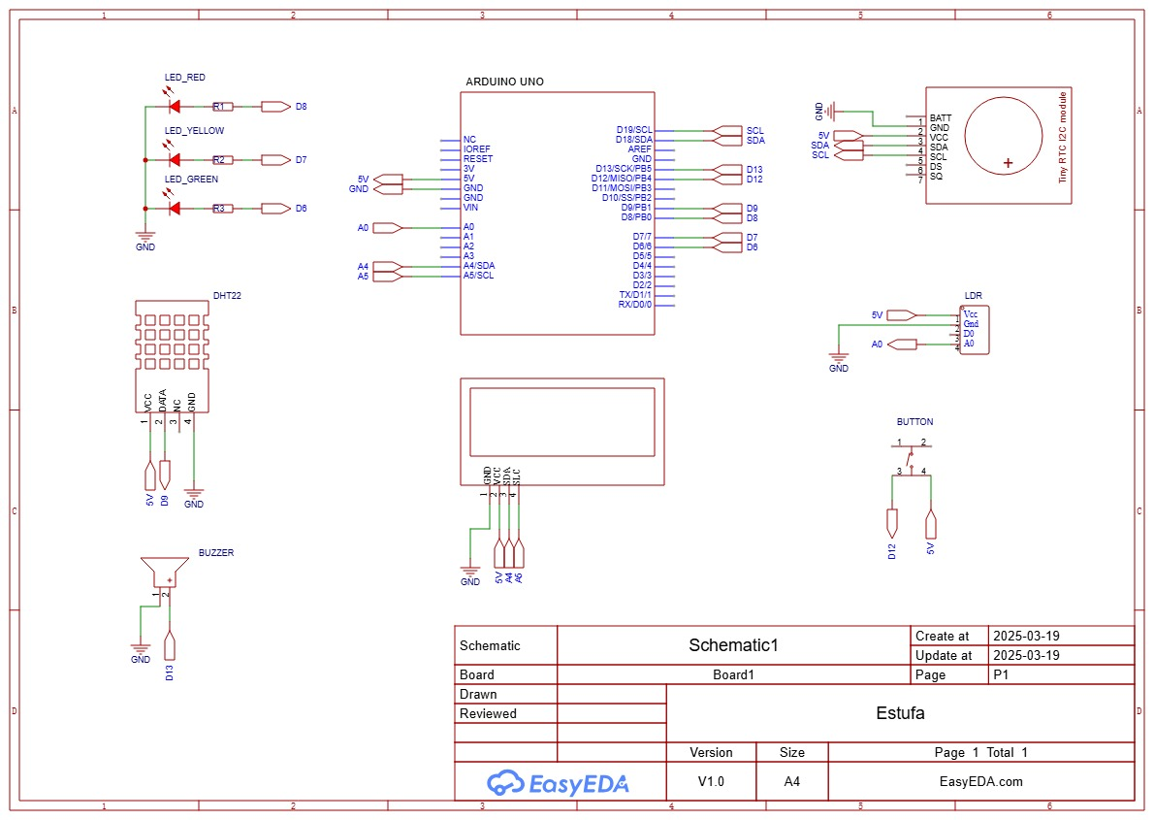*Figura 2*** *- Representação das conexões elétricas do projeto no EasyEDA****.***

O esquema de conexões define a interligação dos componentes ao Arduino Uno, assegurando a comunicação correta entre sensores, atuadores e módulos.

* I2C: Utilizado pelo display LCD 16x2 e RTC DS1307 nos pinos A4 (SDA) e A5 (SCL);
* Pinos Digitais: Controlam LEDs, buzzer e botão de navegação;
* Pinos Analógicos: Leitura do sensor LDR para medir luminosidade.

O arquivo diagram.json pode ser visualizado no Wokwi para mais detalhes.

# 8. Considerações Finais

# Este projeto fornece uma solução robusta para monitoramento ambiental, com capacidade de alerta e registro histórico. Ele pode ser facilmente expandido para incluir mais sensores ou funcionalidades, como envio de dados para a nuvem ou integração com outros sistemas. A combinação de hardware e software utilizada garante precisão e confiabilidade nas medições, tornando-o uma ferramenta útil para aplicações de monitoramento em tempo real.